蒙牛活动管理平台
一期产品需求确认与验收说明
用于确认本期要交付的功能、业务流程和关键规则，并作为一期开发实现的验收材料。
项目 | 内容
文档用途 | 与客户逐项确认一期实现范围。确认后的条目作为验收依据。
依据 | 当前可运行原型（总部端）所体现的页面、状态和校验。截图均来自该原型。
本期目标 | 把一条微信支付活动从报批、配券、发券走到核销看数。
不在本期 | 工作台、计划变更、日志导出、订单导出。超预算不能推送。
界面数据 | 截图中的项目名称、金额、人员为演示数据，不代表正式主数据。
版本日期 | 2026-10-27

1 怎么用这份文档验收
每一项功能都写清：谁来做、系统做什么、什么条件下允许、什么条件下拒绝。验收时按第 11 章条目逐条操作原型对应的正式系统。演示数据换成联调环境的真实数据后，规则不变。
· 页面能完成文档写明的动作，并且不合规操作会被拦住、给出原因。
· 项目状态只能由动作推进，不能在页面上把状态改成任意值。
· 外部系统（钉钉、审批、预算、邮件、微信支付、会员小程序）以联调成功为准。原型里标成「本地记录 / 模拟」的动作，验收时必须真正发出或真正回写。
· 第 12 章标成「待确认」的条目，确认结论写回本文档后再纳入或移出验收。未确认前不作为缺陷。

2 一期做什么、不做什么

2.1 本期纳入验收
模块 | 验收时要能完成的事
登录与组织 | 钉钉扫码登录；按组织收窄可见数据
项目创建 | 填写方案、校验 PO、选定服务商、提交至少一条计划。提交时生成项目编号
项目审批 | 同意或驳回；驳回退回草稿并留下原因
项目管理 | 按六个状态给出对应按钮；推送、重发、终止、复制
计划与批次 | 审批通过后补充券信息与零售商、商品；一计划一批次
服务商操作页 | 邮件链接免登录：确认、下载计划、回传批次号和商户号、上传订单
领券小程序 | 可配置多个渠道。一期只预置一个。同一批次可推给不同渠道
数据看板 | 按条件查询服务商回传的数据。不验收原型里的图表，不导出订单
主数据 | 门店与商户号、商品的导入、新增、编辑、停用。商品字段以原型为准
系统管理 | 角色菜单、组织、服务商唯一对接人。角色只有管理员和业务运营
系统日志 | 关键动作只读查询。不提供导出
开放接口与任务 | 服务商回传、小程序发券与核销、审批和预算状态同步、账单入库

2.2 本期明确不做
事项 | 处理方式
工作台 | 不设待办首页和消息中心。登录后进入项目管理。原型里的工作台页面不验收。
计划变更 | 原型菜单中的「计划变更」标为后续版本，不纳入本期验收。执行中要加计划、改门店或改商品，本期改为终止后重建。
催办 | 超时未确认不自动终止，也不提供催办按钮。由业务重发邮件或终止。
第三方埋点 | 不接神策等埋点，不做曝光、PV、UV、点击上报。
机制附件库 | 机制用页面上的结构化字段记录，不另做附件上传和文件库。
邮件已读 | 只保证发出和失败可重试，不采集对方是否已读。
资金划付 | 可以做台账和数据对账，不做付款、差异裁决和结算单审批。
自定义角色 | 一期只预置管理员、业务运营。不提供自行新增角色、拖拽配权。
服务商评级 | 不做准入评分和等级管理。
多级加签、转办、代理 | 审批只保留同意、驳回。
订单与日志导出 | 看板不导出订单明细。系统日志也不提供导出。
按钮级权限 | 按角色控制能进哪些菜单，以及数据是全量、只读还是本级及下级。不按单个按钮授权。
平台内配券 | 批次在微信支付商户平台创建。本平台不生成批次号，也不代替商户后台审核券。
独立 H5 领券站 | 消费者在蒙牛会员小程序里领券。见第 12 章对待确认的页面配置。
旧门店库迁移 | 门店以本平台导入的数据为准。

3 谁使用、能看什么
总部端用钉钉身份登录。一期系统角色只有管理员和业务运营，没有财务角色。服务商不发账号。谁能进入「项目审批」，由该角色的菜单配置决定。
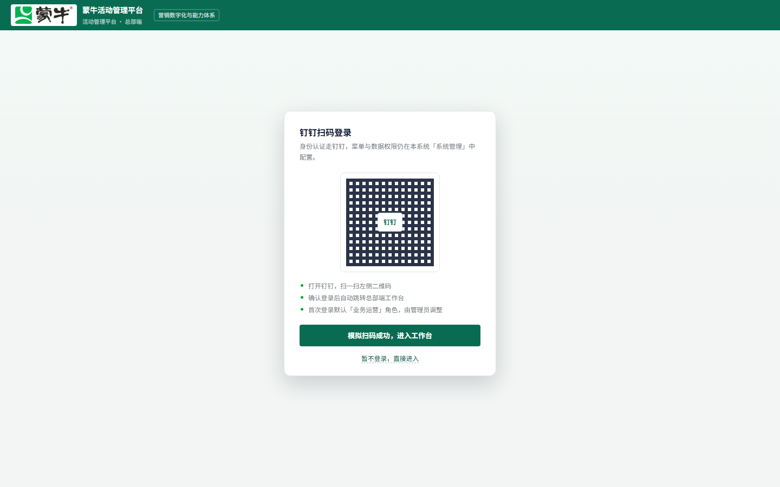
图 3-1 钉钉扫码登录。正式环境扫码成功后进入项目管理，不进入工作台。
角色 | 菜单 | 数据 | 不能做的事
管理员 | 全部菜单，含审批与系统管理 | 全量 | —
业务运营 | 创建、审批、项目、计划与批次、领券小程序、看板 | 本级及下级组织 | 不能进系统管理，没有工作台
服务商 | 无菜单 | 仅邮件链接中的那一个活动 | 看不到审批意见、预算池余额、其他事业部活动

组织按集团、事业部、区域、经销商维护。业务运营的「本级及下级」按这个树计算。审批不是单独的账号类型。

4 产品架构
一期是三个入口共用一套活动与批次数据：总部端管方案和推送，服务商在微信侧建批次后回传，消费者在会员小程序领券。平台记录关系与结果，不替代微信支付商户后台。
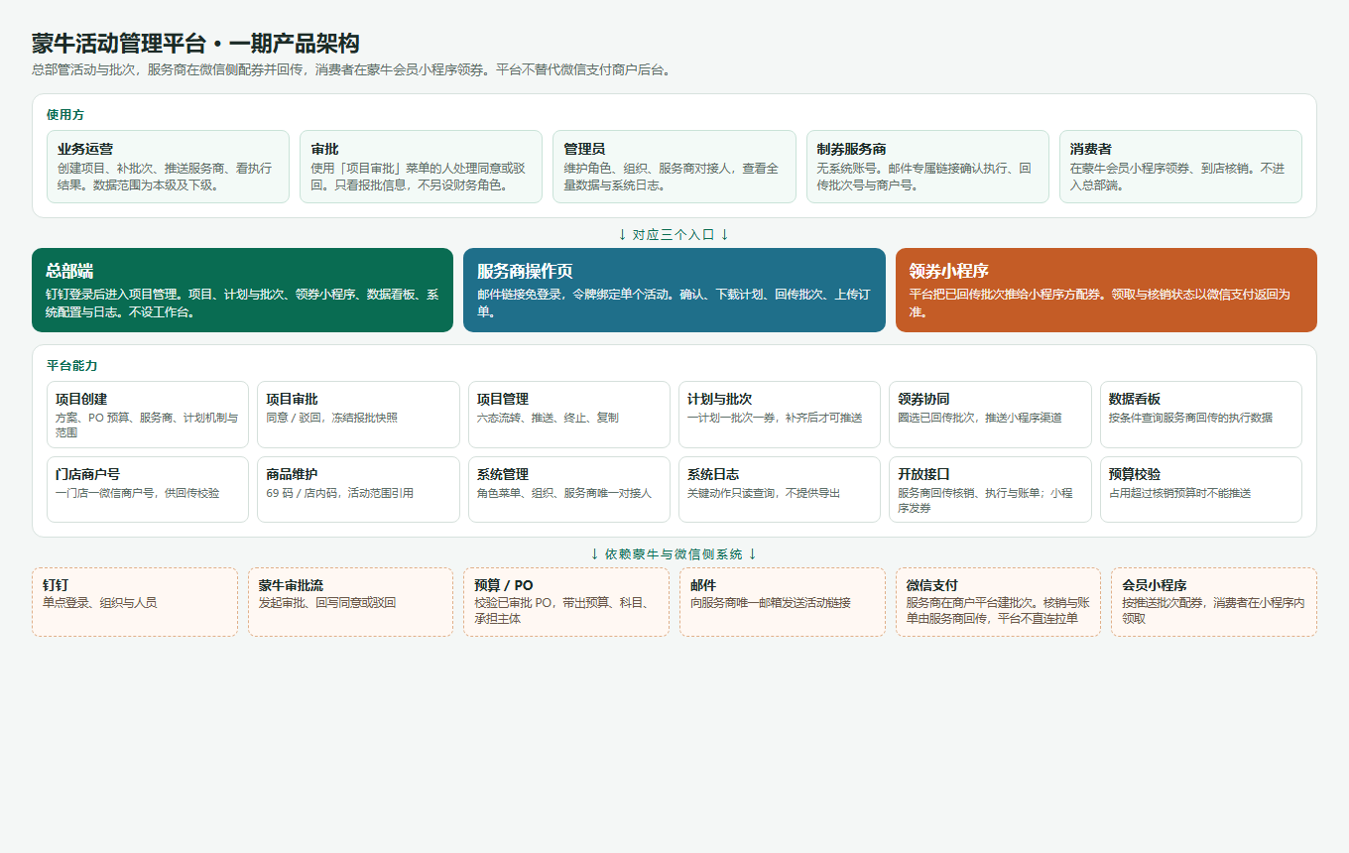
图 4-1 一期产品架构
依赖蒙牛侧提供并能联调的系统：钉钉登录与组织、审批流、已审批 PO / 预算、邮件、微信支付商户号密钥与证书、会员小程序发券接口。这些材料不到位时，对应验收项记为环境阻塞，不记为功能缺失。

5 业务对象
一次活动对应一个项目、一个服务商、一笔核销预算。项目下面可以有多条计划。一条计划只绑定一个微信支付批次、一张券。
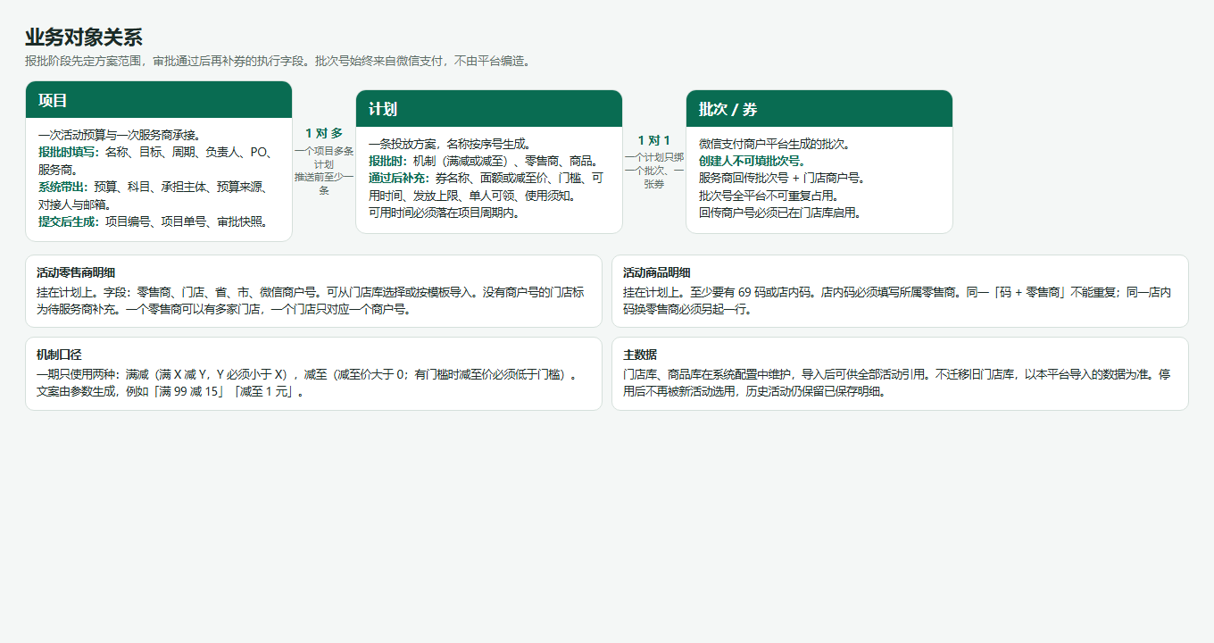
图 5-1 项目、计划、批次的关系

5.1 报批时与通过后分别填什么
对象 | 提交审批前 | 审批通过后
项目 | 名称、目标、周期、负责人、联系方式、PO、服务商 | 不再改方案字段；要改则驳回或撤回后重提
计划 | 机制（满减或减至）、活动零售商、活动商品。名称按「计划 1、计划 2」生成 | 券名称、面额或减至价、门槛、可用时间、发放上限、单人可领、使用须知，并补齐零售商与商品明细
批次号 | 不填 | 只读。由服务商在微信支付后台生成后回传

商品至少要有 69 码或店内码。填了店内码就必须填所属零售商。同一「码 + 零售商」不能重复；同一店内码换了零售商要另起一行。一个零售商可以有多家门店，一个门店只对应一个微信商户号。

6 主业务流程
从创建到核销是一条固定链路。驳回和撤回都回到草稿，改完可以再次提交。
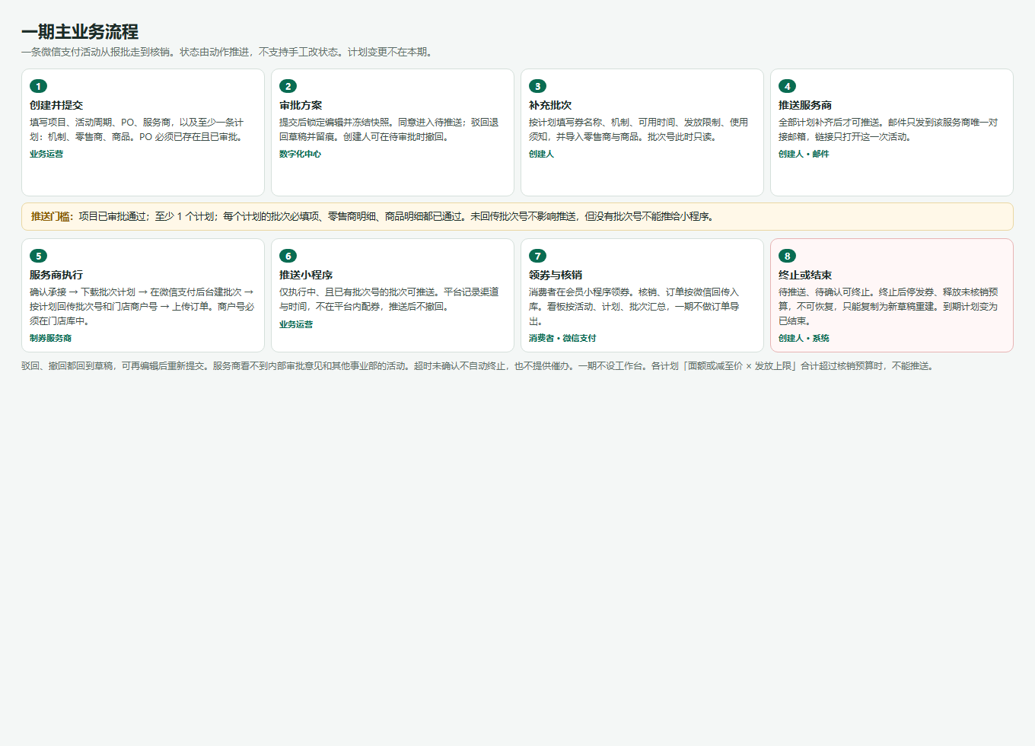
图 6-1 一期主业务流程

6.1 推送服务商的门槛
· 项目必须是「待推送服务商」（审批已同意）。
· 至少有 1 条计划。
· 每条计划都已保存：券名称、机制参数、可用起止、发放总上限、单人可领、使用须知，以及至少 1 条零售商明细、1 条商品明细。
· 单人可领只要求是正整数。不和发放总上限比较，也不设固定张数上限，以微信支付接口的实际限制为准。
· 可用时间必须落在项目活动周期内，开始日不能晚于结束日。
· 满减：门槛和金额都大于 0，金额小于门槛。减至：减至价大于 0；如果填了门槛，减至价必须低于门槛。
· 批次号还没回传，不影响推送。没有批次号，不能推给小程序。
· 推送前计算占用：每条计划用「券面额或减至价 × 发放总上限」，各计划相加。合计大于项目核销预算时拒绝推送，状态保持待推送。

6.2 服务商侧顺序
· 打开邮件中的专属链接，只看到这一次活动。
· 确认承接。未确认前项目停在「待服务商确认」，不计入执行。
· 下载总部下发的批次计划，按计划到微信支付商户平台建批次。
· 按计划回传批次号和微信商户号。商户号必须是 8 到 12 位数字，且已在门店库中。批次号不能被另一条计划占用。一个计划只对应一个批次、一个商户号。
· 上传订单。订单必须能对上已回传的批次，不接收对不上批次的订单。

6.3 发给小程序
只有项目已是执行中、并且批次号已经回传的批次，才能推送。同一批次可以推给不同渠道，每个渠道各留一条推送记录。同一渠道不重复推送同一批次。平台不直连微信支付拉单。配券在小程序侧完成。消费者领取、领完、过期、库存不足，都以微信支付当时的返回为准。

7 状态怎么变
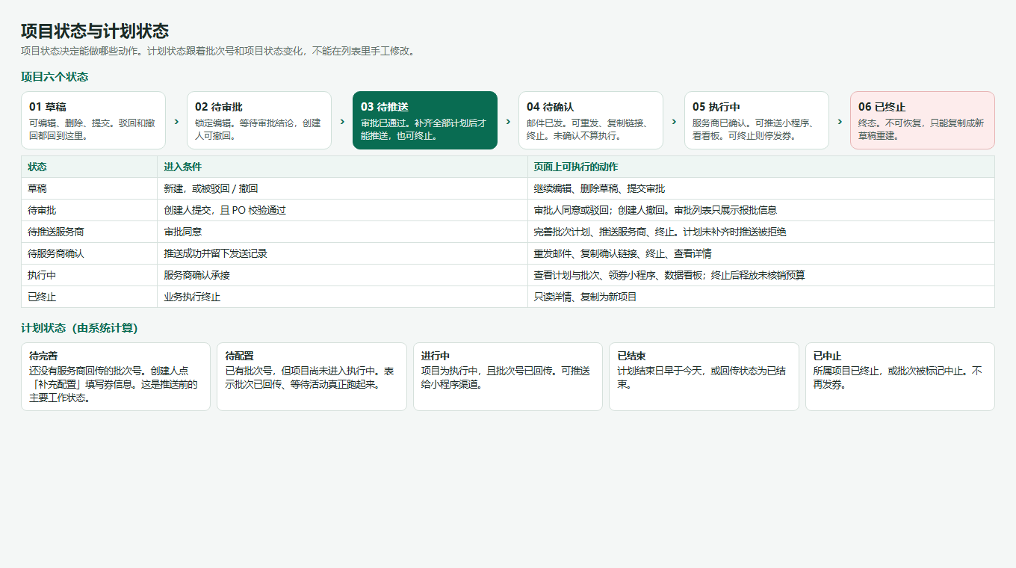
图 7-1 项目状态与计划状态
计划状态不在列表里编辑，由系统按下面规则计算：
计划状态 | 判定
待完善 | 还没有批次号。创建人使用「补充配置」。
待配置 | 已有批次号，项目尚未执行中。
进行中 | 项目执行中，且已有批次号。此时可以推给小程序。
已结束 | 计划结束日早于当天，或回传状态为已结束。
已中止 | 项目已终止，或批次被标记中止。

终止后停止发券，未核销预算释放回部门。已终止不能恢复，只能复制成一份新草稿重新走审批。从左侧菜单进入「计划与批次」看全部计划，不能在这里新建；从某个项目进入时，只看该项目，并带出项目基本信息。

8 分页面说明
下列截图用于对照页面该有哪些信息和按钮。正式界面在视觉上与原型保持同一信息结构。

8.1 项目创建
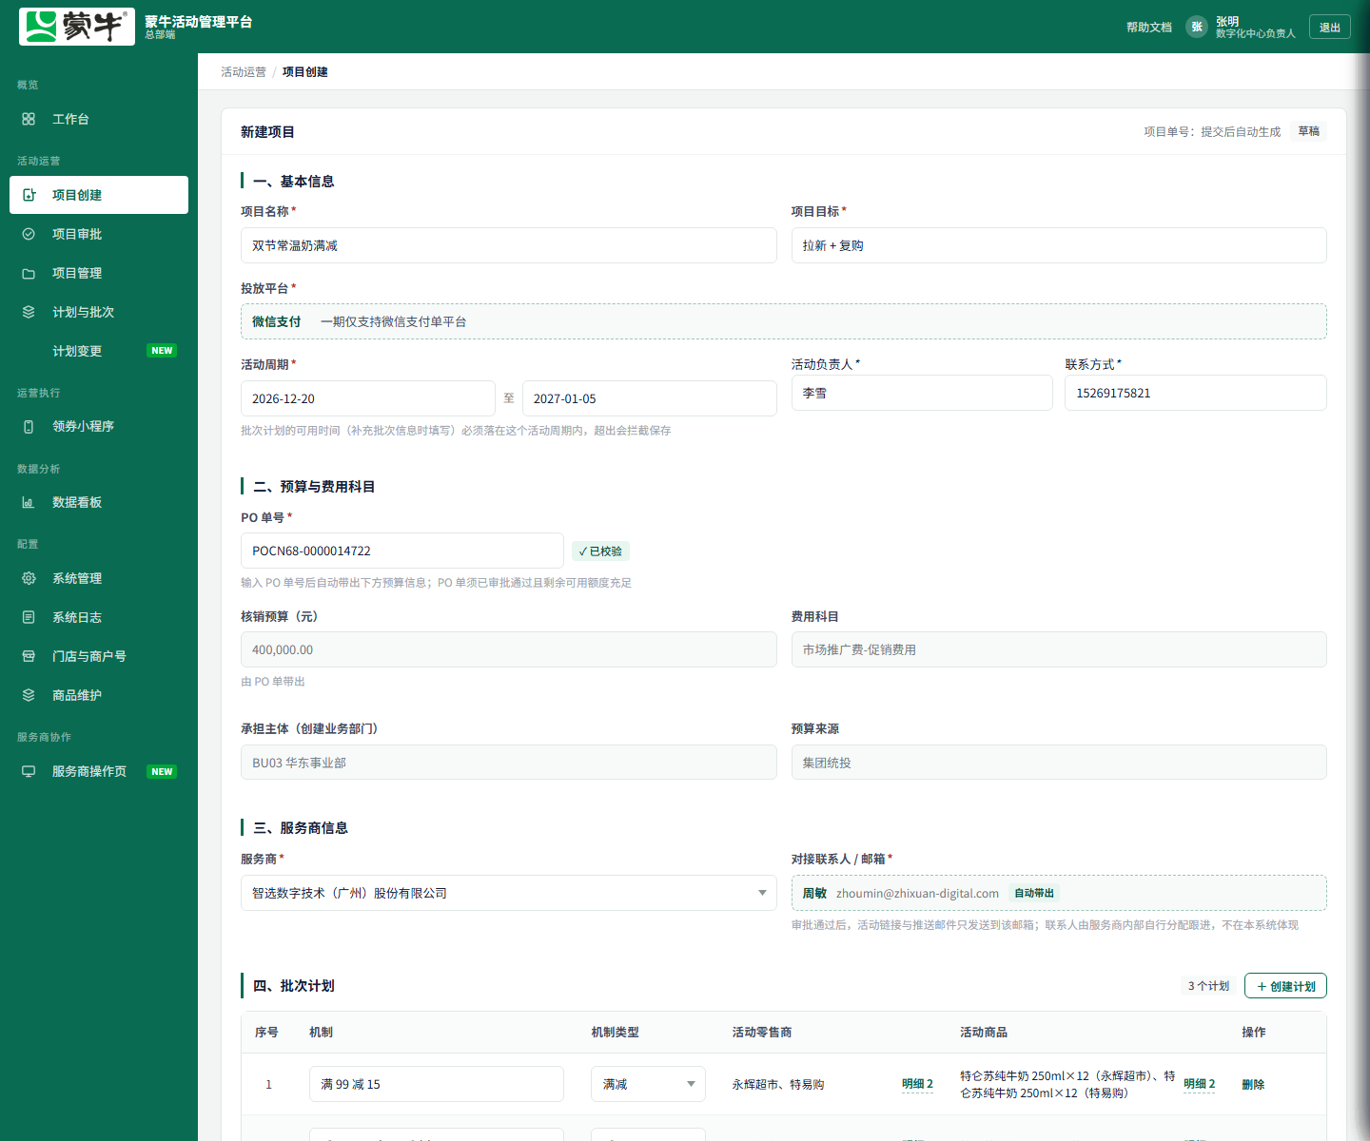
图 8-1 项目创建。下半部为批次计划表，截图展示到服务商与计划表头。
区域 | 规则
基本信息 | 名称、目标、周期、负责人、联系方式必填。投放平台本期固定微信支付。周期开始不能晚于结束。
预算 | 填写 PO 后带出核销预算、费用科目、承担主体、预算来源。PO 不存在或未审批，不能提交。金额不可手改。
服务商 | 选定后自动带出唯一对接人和邮箱，不能另选联系人。未配置对接人时提示先去系统管理补齐。邮件只发这个邮箱。
批次计划 | 至少 1 条。每条要有机制、零售商、商品。计划名称、券名称、发券方式不在这一步填写。
提交结果 | 提交审批时生成项目编号和项目单号，状态变为待审批，并冻结当时的方案快照。

8.2 项目审批
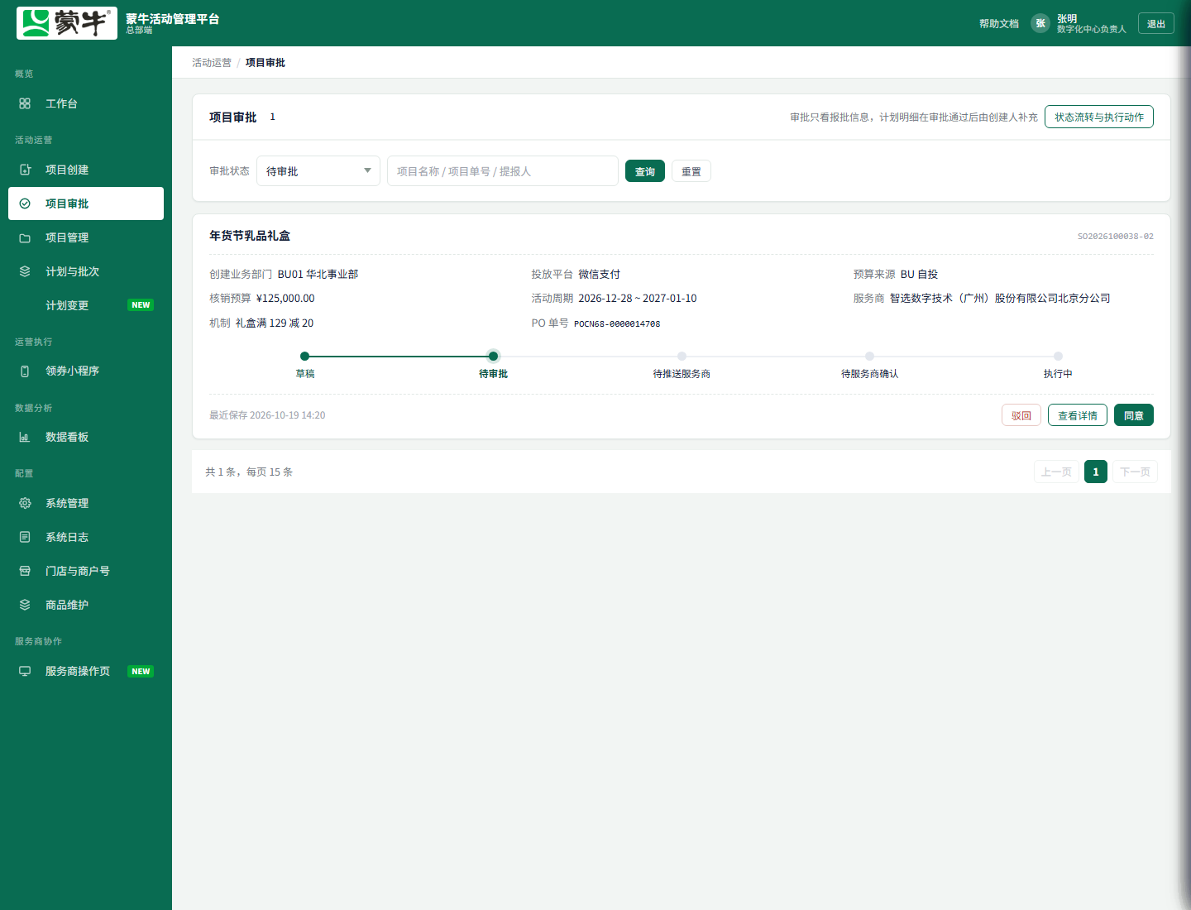
图 8-2 项目审批。默认只看待审批。
· 筛选：待审批、已通过、已终止、全部；可按项目名称、项目单号、提报人搜索。每页 15 条。
· 待审批记录提供同意、驳回、查看详情。驳回原因记入留痕，项目回到草稿。不单独建立审批人账号。
· 不是待审批的项目，同意和驳回都会被拒绝。
· 审批走蒙牛审批流还是在本页点击同意、驳回，客户尚未确认。页面上的状态变化先按同意、驳回编写；触发方式确认后再改，不因此增加账号角色。

8.3 项目管理
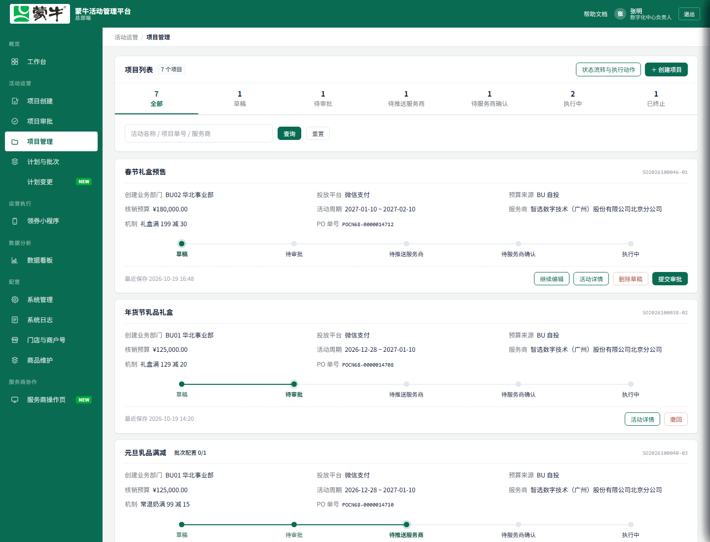
图 8-3 项目管理。卡片上的步骤条与当前状态一致。登录后的首页是这一页。
状态 | 按钮
草稿 | 继续编辑、活动详情、删除草稿、提交审批
待审批 | 活动详情、撤回
待推送服务商 | 活动详情、完善批次计划、终止、推送服务商
待服务商确认 | 活动详情、重发邮件、复制确认链接、终止
执行中 | 活动详情、计划与批次、领券小程序、数据看板
已终止 | 只读详情、复制为新项目

推送时如果还有计划未补齐，提示具体是哪些计划，并且不改变状态。占用合计超过核销预算时同样拒绝推送。删除只允许草稿。复制会生成新编号的草稿，不带走审批和推送记录。

8.4 计划与批次
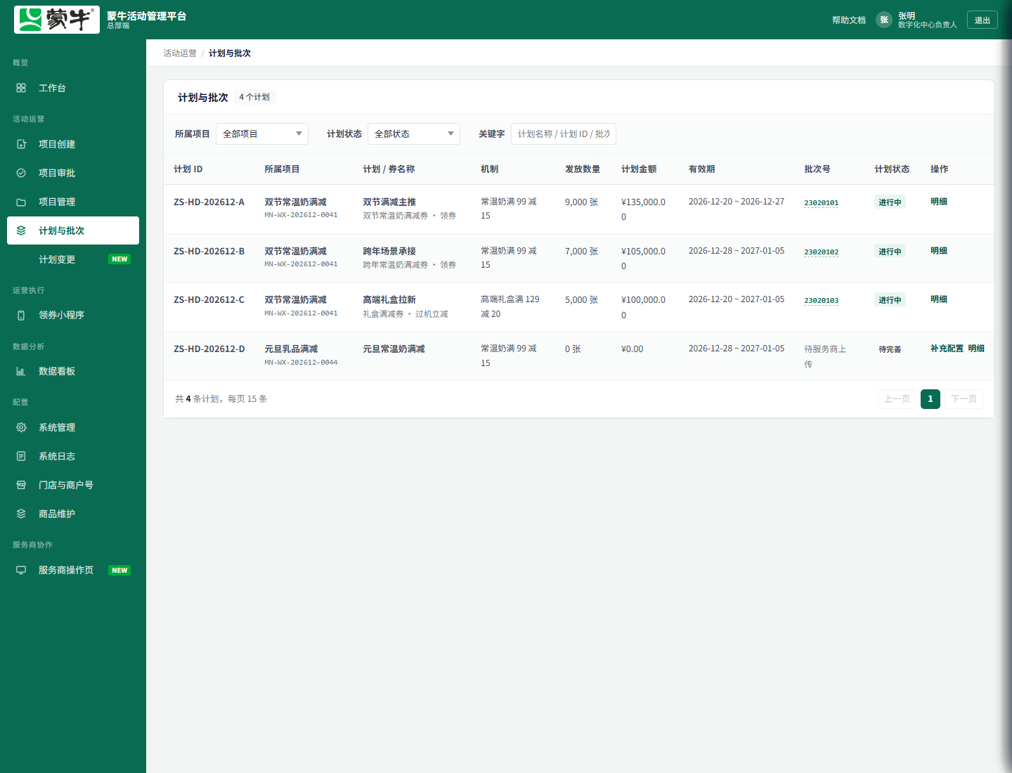
图 8-4 计划与批次。待完善的计划才出现「补充配置」。
列表字段包括计划 ID、所属项目、计划名称、机制、发放数量、计划金额、有效期、批次号、计划状态。可按项目、计划状态、关键字筛选，每页 15 条。
「补充配置」打开批次信息，右侧给出消费者卡包样式的预览，便于对照微信支付后台要填的内容。批次号一栏只读，占位为待服务商上传。保存时校验第 6.1 节的规则。已产生核销的计划，不再用这次表单改掉原面额和发放数量。
「明细」只看这一条计划对应的零售商门店和商品，信息只读。门店还没有商户号时，标成待服务商补充。
单人可领保存时只校验是不是正整数。不拦截「大于发放总上限」，也不写死张数上限。券名称、可用跨度和使用须知的字数、天数同样只提示，最终以微信支付接口返回为准。

8.5 服务商操作页
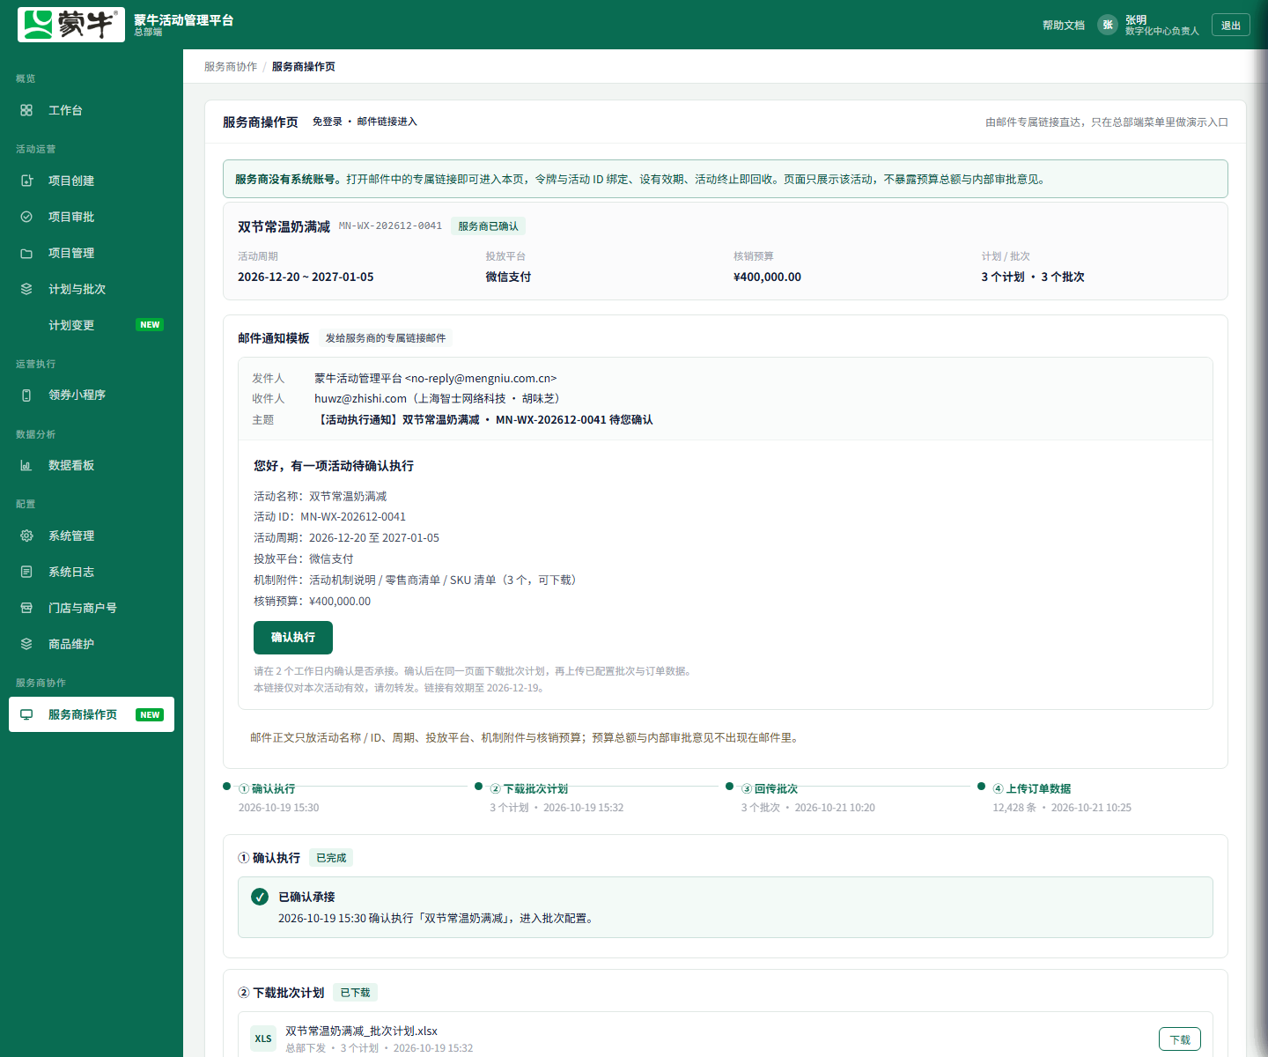
图 8-5 服务商操作页。总部菜单中的入口仅供对照，正式从邮件进入。
· 链接与活动 ID 绑定，活动终止后链接失效。请勿转发。
· 邮件正文包含活动名称、活动 ID、周期、投放平台、机制附件、核销预算和确认入口。不包含内部审批意见。
· 四步状态在页面上可见：确认执行、下载批次计划、回传批次、上传订单。
· 回传校验失败时标出每一行的原因，整批不写入。
· 确认、回传、上传都写入系统日志。
邮件示例中写的是 2 个工作日内确认、链接有效到活动开始前。状态说明里另有 7 天有效期的表述。正式有效期以第 12 章确认结果为准，两处不能同时生效。

8.6 领券小程序
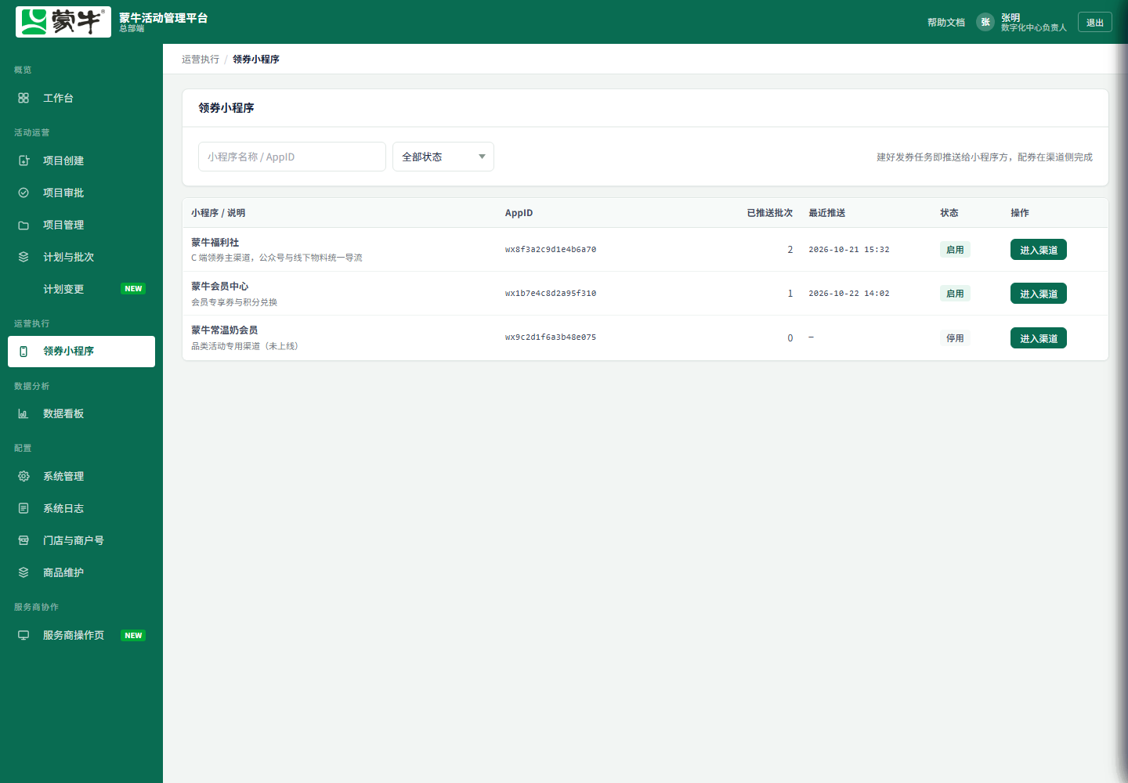
图 8-6 领券渠道列表。原型中有多条渠道，一期只预置一个，页面仍允许再配置。
· 渠道可以配置多个：名称、AppID、启用或停用、已推送批次数、最近推送时间。一期初始数据只放一个渠道。
· 创建发券任务时只能选择执行中的项目，并且只列出已经回传批次号、且尚未推送到当前渠道的批次。
· 同一批次推给另一个渠道是允许的，各自记录推送时间。
· 停用渠道不能再接收新的推送。已推送列表只读。
原型里还保留「新建领券页面」：填写页面名称和有效期、勾选本项目批次、设置外观与渠道、预览后生成，并可启用。日志会记下生成和启用。本期消费者领取发生在会员小程序，不另外部署 H5 站点。这一套页面配置是否纳入验收，见第 12 章。

8.7 数据看板
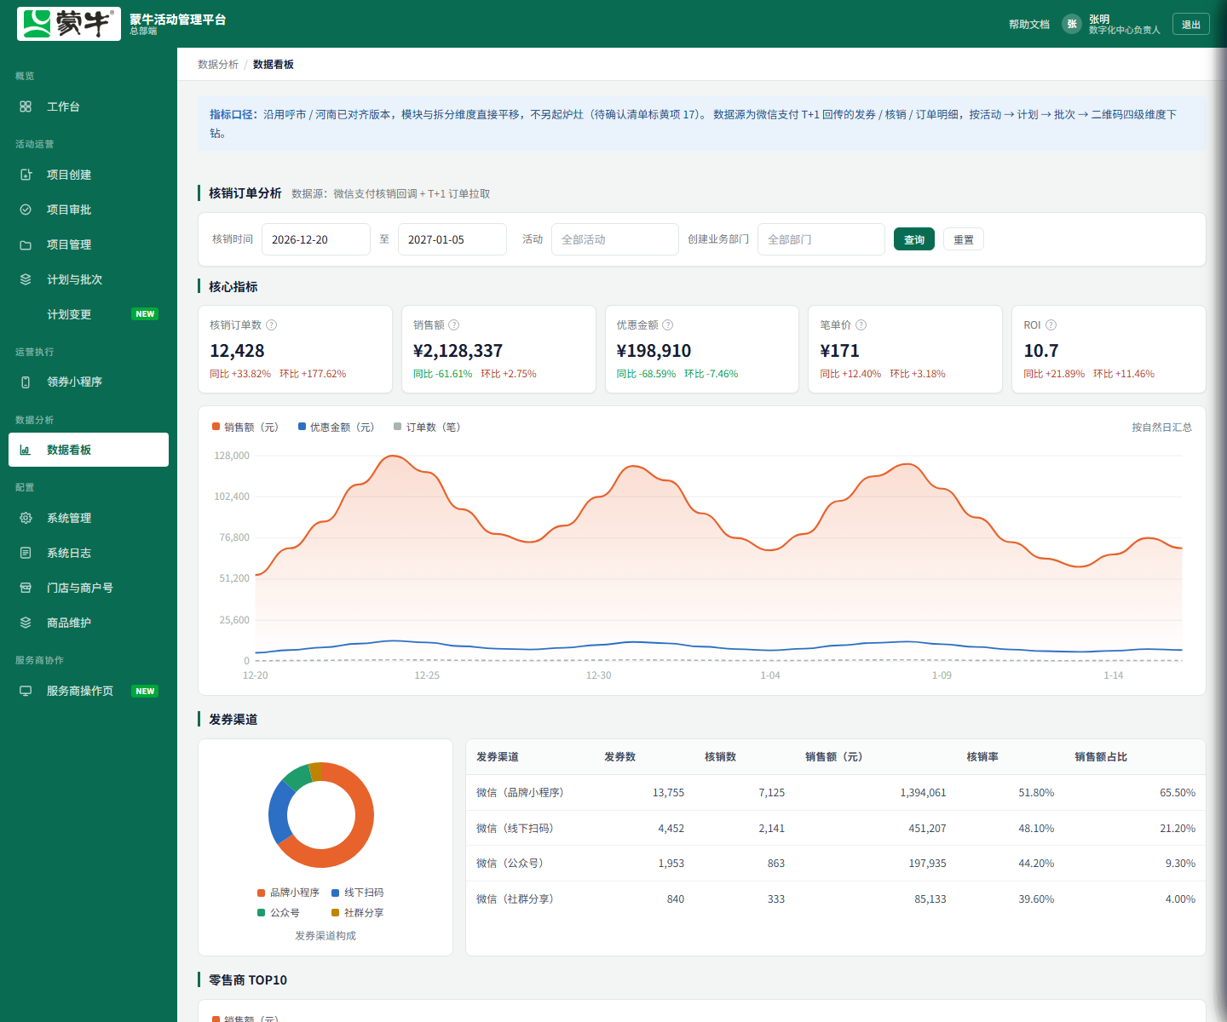
图 8-7 原型中的数据看板。图上的五指标、同比环比、趋势、TOP 和热力图不作为本期验收内容。
本期只验收按条件查出已回传的数据。筛选至少包括核销时间、活动、创建业务部门，可以组合。查不到数据时给出空结果，不用示例数字填上。不提供订单明细导出。
数据来自服务商回传的核销、执行情况和账单，按活动、计划、批次汇总。平台不直连微信支付拉单，也不直接接收微信支付核销回调。销售额和优惠金额取回传里的实际金额。
原型页面上有两句与此不符的说明，不作为验收口径：数据看板顶部写「数据源为微信支付 T+1 回传的发券 / 核销 / 订单明细」；「核销订单分析」旁写「数据源：微信支付核销回调 + T+1 订单拉取」。这两句在 hq-console/js/pages/dashboard.js。

8.8 系统管理、日志与主数据
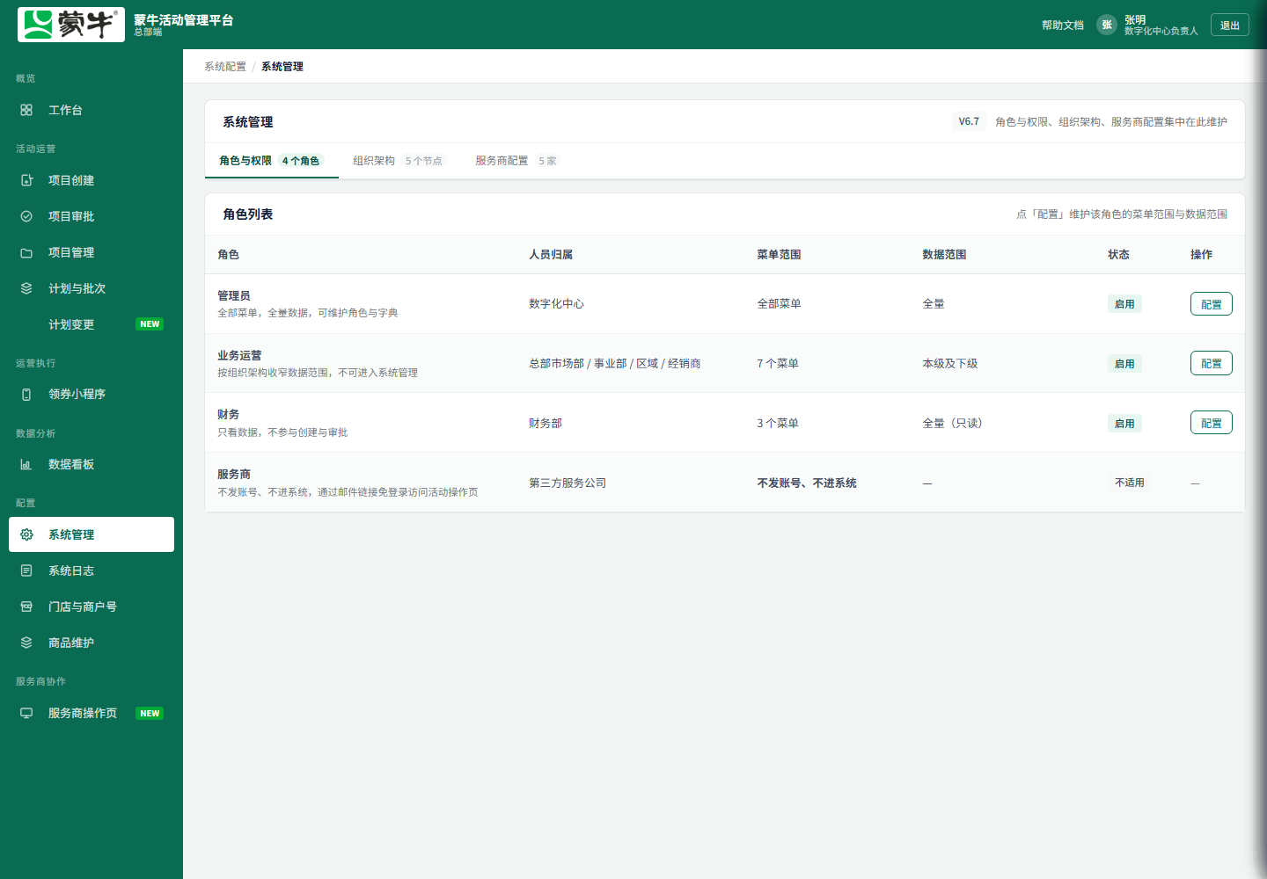
图 8-8 系统管理 · 角色与权限。截图中的「财务」是原型演示行，本期不设该角色。
· 角色配置只改数据范围和菜单，不拆到按钮。系统管理菜单不对业务运营开放。
· 组织架构维护上下级，供数据范围使用。组织是否从钉钉同步，见第 12 章。
· 每个服务商只保留一个对接人和一个邮箱。改这里会直接影响下次推送的收件人。
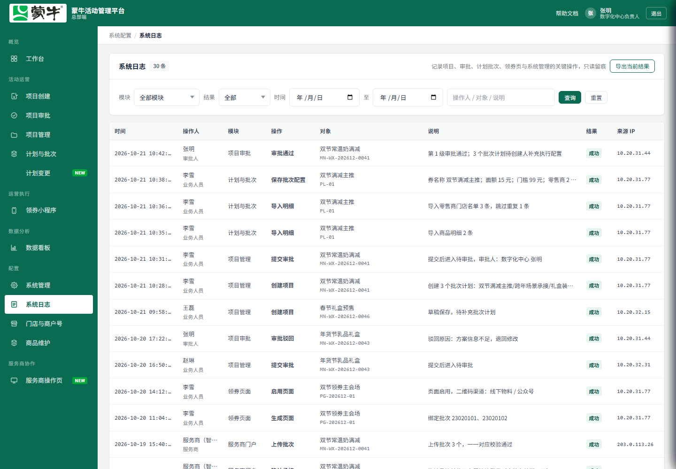
图 8-9 系统日志。右上角「导出当前结果」不纳入本期。
日志记录项目、审批、计划批次、领券、服务商回传和系统管理的关键动作。字段包括时间、操作人、角色、模块、操作、对象、说明、结果、来源 IP。可按模块、结果、时间、关键字筛选，每页 15 条，新的在前。不能改、不能删，也不提供导出。
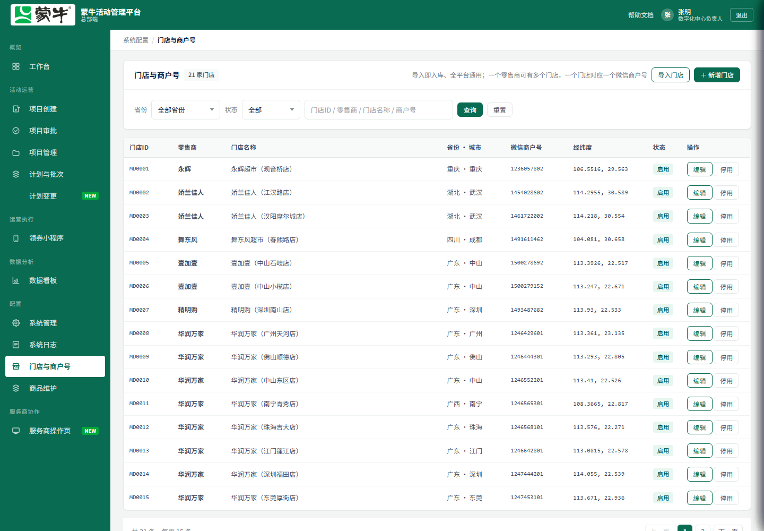
图 8-10 门店与商户号
门店字段：门店 ID、零售商、门店名称、省、市、微信商户号、经纬度、状态。支持导入、手工新增、编辑、停用和启用。停用后门店不再被新活动选用，已经保存在历史计划里的明细保留。
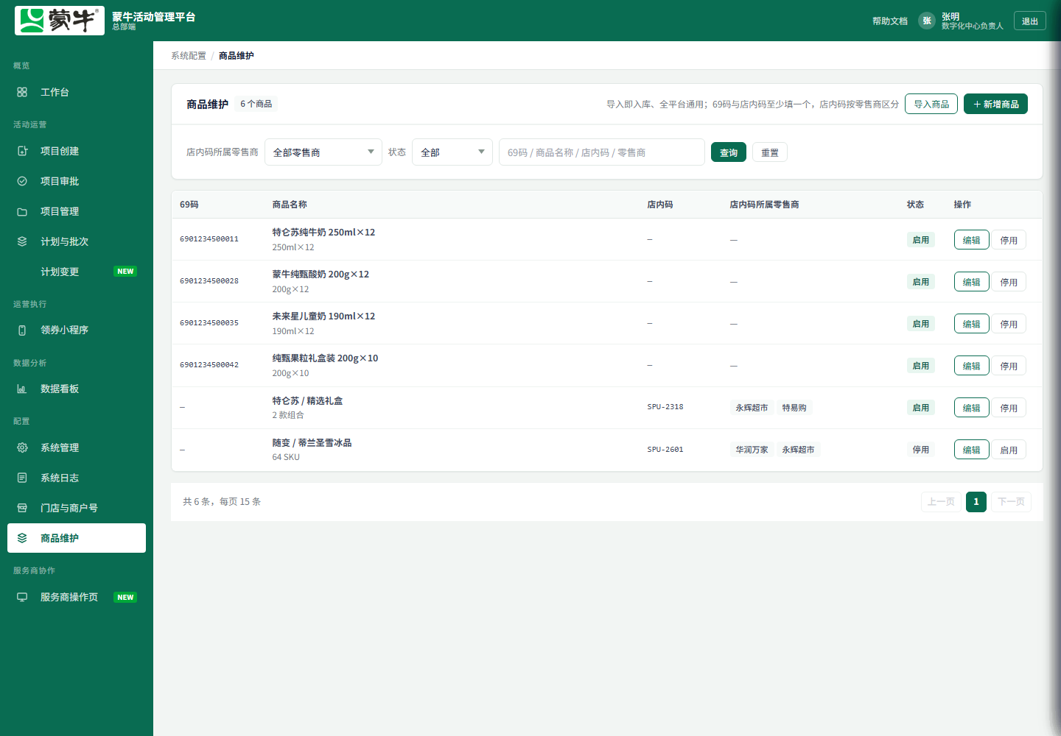
图 8-11 商品维护。列表展示 69 码、商品名称、店内码、所属零售商和状态。
商品字段以当前原型为准：69 码、商品名称、店内码、规格（选填）、店内码所属零售商、状态。69 码为 8 到 14 位数字，与店内码至少填一个。店内码可以追加多个零售商，名称不同就追加，不覆盖已有名称。没有品牌、品类字段。导入后可供计划和项目引用。

9 对外协同与后台任务
下面写的是验收时必须打通的能力。字段级接口协议另册，不在本文展开。联调对象：制券服务商、蒙牛会员小程序（与腾讯侧协同）、蒙牛内部审批 / 预算 / 邮件 / 钉钉。
方向 | 要打通的能力
发券小程序 | 接口鉴权；按活动查询可发批次；发放优惠券；接收平台推送的批次。核销结果由服务商回传，不由平台直连微信回调
制券服务商 | 接口鉴权；确认接收项目；回传计划与批次号、商户号；回传核销、执行情况和账单
蒙牛内部 | 钉钉单点登录；组织与人员；发起审批并查询结果；按 PO 查询已审批预算；发送通知邮件。发券走已对接接口，核销与账单不直连微信
后台任务 | 同步审批状态和外部批次状态；按回传数据查询汇总；更新台账并做数据对账；账单入库与检查；失败通知与运行记录

验收时抽一条真实活动走通：PO 校验、审批回写、邮件送达指定邮箱、服务商回传被接收、小程序能按批次发券、核销能在看板里看到。任一步只停留在原型本地提示，视为该项未通过。

10 规则汇总
编号 | 规则
R1 | 一个计划对应一个批次、一张券、一个回传商户号。
R2 | 批次号由微信支付生成，创建人不能填写，平台不自动编造。
R3 | 批次号全局唯一，不能绑到两条计划。
R4 | 回传商户号必须已在门店库，且为 8 到 12 位数字。
R5 | PO 未审批或不存在，项目不能提交。
R6 | 计划未全部补齐，或占用合计超过核销预算，项目不能推送。
R7 | 没有批次号的批次不能推给小程序。同一批次可以推给不同渠道。
R8 | 批次可用时间必须落在项目活动周期内。
R9 | 机制只使用满减、减至，参数不合法不能保存。
R10 | 状态由动作推进。草稿可删，其他状态不可删。终止不可恢复。
R11 | 服务商只看见本次活动，看不见审批意见和其他事业部数据。
R12 | 已有核销记录的计划，不能再用补充配置改面额和发放数量。
R13 | 看板只按条件查回传数据，不导出订单。日志不导出。
R14 | 关键动作写日志，日志不可修改、不可删除。
R15 | 项目编号在提交审批时生成。
R16 | 单人可领只校验正整数，上限以微信支付返回为准。

11 验收条目
验收时在「结果」列填写通过、不通过或阻塞。阻塞需注明缺的是接口、环境还是待确认项。
编号 | 验收动作 | 通过标准
A01 | 钉钉扫码登录 | 进入项目管理，不出现工作台。身份与组织正确
A02 | 业务运营登录 | 看不到系统管理；只能看到本级及下级的项目
A03 | 用未审批 PO 提交 | 提交失败，并说明 PO 不存在或未审批
A04 | 用已审批 PO 提交一条完整计划 | 提交当时生成项目编号，状态为待审批，快照可查看
A05 | 缺零售商或商品时提交 | 提交失败，并指出缺哪一项
A06 | 审批同意 | 状态变为待推送服务商
A07 | 审批驳回 | 回到草稿，能看到驳回原因
A08 | 待审批时撤回 | 回到草稿；非待审批时撤回被拒绝
A09 | 计划未补齐或超预算时推送 | 状态不变。未补齐时列出计划；占用超过核销预算时拒绝推送
A10 | 补齐后推送 | 状态变为待服务商确认，邮件发到该服务商唯一邮箱
A11 | 服务商打开链接 | 只看到该活动，看不到审批意见
A12 | 回传错误商户号 | 该行标出原因，不写入
A13 | 回传正确批次号和商户号 | 计划出现批次号；重复批次号被拒绝
A14 | 上传对不上批次的订单 | 被拒绝
A15 | 服务商确认后 | 项目进入执行中
A16 | 把无批次号的计划推给小程序 | 被拒绝
A17 | 同一批次推给两个渠道 | 两个渠道各有一条记录。同一渠道再次推送该批次被拒绝
A18 | 终止项目 | 停发券，状态为已终止，不能再编辑恢复
A19 | 复制已终止项目 | 得到新草稿，不继承审批和推送记录
A20 | 看板按时间、活动、部门查询 | 结果与服务商回传一致；无数据时为空；无订单导出
A21 | 停用门店后再选入新计划 | 不能被新计划选用；历史计划明细仍在
A22 | 按条件查看日志 | 能筛到上述动作；不能改、不能删，也没有导出

12 请客户确认的事项
下表不影响第 2.2 节已经明确不做的内容。请在结论栏填写「纳入本期」「不纳入」或具体口径。未填写前，对应能力按「不作为本期缺陷」处理。
编号 | 事项 | 建议 | 结论
C01 | 审批怎么触发 | 不单独建审批人账号。同意、驳回之后的状态变化已写明。走蒙牛审批流还是在平台页面上点击，客户尚未确认。
C02 | 领券页面配置 | 消费者领取放在会员小程序。若页面配置仅作为小程序活动信息，可保留；若不需要，验收只保留渠道和批次推送。
C03 | 券名称、可用跨度、使用须知是否硬拦截 | 单人可领已确认不拦截，以微信返回为准。名称字数、90 天和须知字数目前同样只提示。若这三项也要硬拦截，请填写。
C04 | 确认链接有效期 | 二选一：活动开始前截止，或推送后 7 天。超时只提醒，不自动终止。
C05 | 组织数据来源 | 建议从钉钉组织同步，系统管理中只做核对，避免两套组织。
C06 | 微信券产品形态 | 本期机制按满减、减至验收。定额立减、随机立减、折扣不纳入，除非另行列入。

13 确认签署
双方确认：除第 12 章尚未填写的条目外，第 2 章范围、第 6 至 10 章规则和第 11 章验收条目作为一期开发实现的验收依据。确认之后的变更，另出书面变更，不直接改本期验收结论。
 | 蒙牛 | 实施方
确认人
部门 / 职务
确认日期
签字

范围或规则如与本次确认不一致，以本签署页及第 12 章填写结果为准。

